PLAN DE PARTICIPACIÓN CIUDADANA EN LA GESTIÓN

PROPIEDAD DEL INSTITUTO NACIONAL PARA SORDOS INSOR

La información aquí contenida es propiedad del INSTITUTO NACIONAL PARA SORDOS INSOR, por lo tanto, no debe reproducirse, exponerse o discutirse más allá del grupo a quien va dirigida. Al recibir este documento, el destinatario acuerda no reproducir o hacer esta información disponible en ninguna forma a personas que no estén directamente relacionadas y sean responsables de la evaluación de su contenido.

TABLA DE CONTENIDO
1. OBJETIVO. 3
2. ALCANCE. 3
3. INTRODUCCION. 3
4. CONTEXTO NORMATIVO Y TÉCNICO 4
5. CONTEXTO ESTRATÉGICO DEL INSOR 7
6. DEFINICIÓN DE INTERES EN PARTICIPACION CIUDADANA 13
7. ESTRATEGIAS DE PARTICIPACIÓN CIUDADANA 14
8. CRONOGRAMA DE ACTIVIDADES 16
9. SEGUIMIENTO Y EVALUACIÓN 17

OBJETIVO.

Dar a conocer a la ciudadanía y a los grupos de valor del Instituto Nacional para Sordos - INSOR los diferentes espacios de participación diseñados por el instituto, para suministrar información acerca de su gestión institucional y generar escenarios de interacción, interlocución y control social.

ALCANCE.

El desarrollo de este plan busca que los servidores de cada una las dependencias del Instituto Nacional para Sordos INSOR tengan presente la importancia de tener una comunicación tejida entre la Entidad y sus grupos de valor a través de un proceso metodológico permanente; fortaleciendo así, el uso de los canales diseñados para aumentar la participación ciudadana en el diseño, formulación, desarrollo y seguimiento de las políticas, planes, programas y proyectos del Instituto Nacional para Sordos - INSOR.

INTRODUCCION.

El Instituto Nacional para Sordos “INSOR” es una entidad adscrita al Ministerio de Educación Nacional, con personería jurídica, patrimonio propio y autonomía presupuestal; cuyo objeto fundamental es promover, desde el sector educativo, el desarrollo e implementación de política pública para la inclusión social de la población sorda. En desarrollo de su objeto, el INSOR coordinará acciones con todos los entes del sector público y privado en las áreas de su competencia.
La participación en la construcción de políticas y en la definición de lineamientos estratégicos, así como el control social a la gestión pública y la solución de problemas con el aporte de la ciudadanía hacen parte de los derechos ciudadanos, así como de la concepción de un Estado democrático.
El presente documento pretende identificar y describir los espacios de participación que EL INSTITUTO NACIONAL PARA SORDOS – INSOR tiene dispuestos para los ciudadanos, entidades y empresas que interactúan con La Entidad. Describe construcciones participativas, Políticas y Planeación estratégica en Participación Ciudadana donde se identifica la Solución de Problemas con base en la consulta y participación tanto resueltos como propuestos.
Finalmente, describe mecanismos disponibles y propuestos para promover Datos Abiertos institucionales; dado que uno de los propósitos principales de este plan es efectuar acciones de mejoramiento continuo y participación democrática con todos los actores involucrados.

CONTEXTO NORMATIVO Y TÉCNICO

La Constitución Política de Colombia, en su Artículo 103, establece como mecanismos de participación ciudadana: el voto, el plebiscito, el referendo, la consulta popular, el cabildo abierto, la iniciativa legislativa y la revocatoria del mandato. Incluye además que “El Estado contribuirá a la organización, promoción y capacitación de las asociaciones profesionales, cívicas, sindicales, comunitarias, juveniles, benéficas o de utilidad común no gubernamentales, sin detrimento de su autonomía, con el fin de que constituyan mecanismos democráticos de representación en las diferentes instancias de participación, concertación, control y vigilancia de la gestión pública que se establezcan”. Además de la Carta Política son varias las normas que facultan a los ciudadanos para que hagan uso de los derechos y deberes y ejerzan la participación en los diversos niveles del Estado:
- Constitución Política de 1991.
- Ley 1955 de 2019. “Por la cual se expide el Plan Nacional de Desarrollo, 2018-2022”.
- Decreto 1499 de 2017 Actualización Modelos Integrado de Planeación y Gestión.
- Ley 1757 de 2015, “Estatuto de la participación democrática en Colombia”.
- Ley 1712 de 2014 “Por medio de la cual se crea la Ley de Transparencia y del Derecho de Acceso a la Información Pública Nacional y se dictan otras disposiciones”
- Ley 1474 de 2011. “Por la cual se dictan normas orientadas a fortalecer los mecanismos de prevención, investigación y sanción de actos de corrupción y la efectividad del control de la gestión pública”.
- Ley 1098 de 2006 “Por la cual se expide el Código de la Infancia y la Adolescencia”. (Artículo 40)
- Ley 962 de 2005. “Por la cual se dictan disposiciones sobre racionalización de trámites y procedimientos administrativos de los organismos y entidades del Estado y de los particulares que ejercen funciones públicas o prestan servicios públicos.
- Ley 850 de 2003. “Por medio de la cual se reglamentan las Veedurías Ciudadanas”.
- Ley 734 de 2002. “Por la cual se expide el Código Disciplinario Único”.
- Ley 489 de 1998. “Por la cual se dictan normas sobre la organización y funcionamiento de las entidades del orden nacional, se expiden las disposiciones, principios y reglas generales para el ejercicio de las atribuciones prevista en los numerales 15 y 16 del artículo 189 de la Constitución Política y se dictan otras disposiciones”
- Ley 472 de 1998. “Por la cual se desarrolla el artículo 88 de la Constitución Política de Colombia en relación con el ejercicio de las acciones populares y de grupo y se dictan otras disposiciones”. Sobre las Acciones Populares y de Grupos.
- Ley 393 de 1997. “Por la cual se desarrolla el artículo 87 de la Constitución Política”. Acción de Cumplimiento.
- Ley 80 de 1993. “Por la cual se expide el Estatuto General de Contratación de la Administración Pública.
- Ley 134 de 1994. “Por la cual se dictan normas sobre Mecanismos de Participación Ciudadana”.
- Ley 190 de 1995. “Por la cual se dictan normas tendientes a preservar la moralidad en la administración pública y se fijan disposiciones con el fin de erradicar la corrupción administrativa”.
- Decreto 1421 de 2018 “por el cual se reglamenta en el marco de la educación inclusiva la atención educativa a la población con discapacidad”
- Decreto 19 de 2012. “Por el cual se dictan normas para suprimir o reformar regulaciones, procedimientos y trámites innecesarios existentes en la Administración Pública”.
- Decreto 1382 de 2000. “Por el cual establecen reglas para el reparto de la acción de tutela”.
- Decreto 2232 de 1995. “Por medio del cual se reglamenta la Ley 190 de 1995 en materia de declaración de bienes y rentas e informe de actividad económica y así como el sistema de quejas y reclamos.
- Ley 2052 de 2020. “Por medio de la cual se establecen disposiciones, transversales a la rama ejecutiva del nivel nacional y territorial y a los particulares que cumplan funciones públicas y/o administrativas, en relación con la racionalización de trámites y se dictan otras disposiciones"

NORMATIVA APLICABLE PARA LA DISPACIDAD AUDITIVA
Orientaciones de Organismos y Agencias Internacionales
- Protocolo de San Salvador (OEA 1988 y COL 1997)
- Convención de los DDHH de las PCD (ONU 2006 y COL 2009)
- Objetivos del Desarrollo Sostenible-ODS (Decreto 280 de 2015)
Bloque de constitucionalidad y normas relativas a Personas con discapacidad
- Ley 115 de 1994 - Ley General de Educación
- Ley 982 de 2005 - Equiparación oportunidades PS
- Ley 1145 de 2007 - Sistema Nacional de Discapacidad
- Ley Estatutaria 1618 de 2013 - Goce Derechos PCD
- Decreto 1421 de 2017 - Educación inclusiva población con discapacidad.
- Decreto 366/2009
Consejo Nacional de Política Económica y Social
- Conpes 166 de 2013: Política Pública de Discapacidad e Inclusión Social
“Los Deberes frente a los Derechos de los Ciudadanos “
Así como todo ciudadano tiene derechos orientados a buscar formas de relación con los demás sin que atenten contra su supervivencia y dignidad, también tiene deberes y obligaciones para consigo mismo y frente a las demás personas e instituciones.
Los principales deberes de los ciudadanos frente a la administración pública son:
- Respetar y apoyar a las autoridades democráticas legítimamente constituidas.
- Propender al logro y mantenimiento de la paz.
- Proteger los recursos culturales y naturales del país y velar por la conservación de un ambiente sano.
- Contribuir al financiamiento de los gastos e inversiones del Estado dentro de conceptos de justicia y equidad.
- Participar en la vida política, cívica y comunitaria del país.
- Cumplir con las normas legales. ○ Hacer uso responsable de los bienes e inmuebles públicos.
- Escuchar y respetar las opiniones ajenas.
Documentos Técnicos de la Política de Participación Ciudadana en la Gestión
- Orientaciones para promover la participación ciudadana en los procesos de diagnóstico y planeación de la Gestión Pública - Versión 1
- ABC de la Ley 1757 de 2015 Estatuto de la participación democrática en Colombia

CONTEXTO ESTRATÉGICO DEL INSOR

Misión
Liderar, orientar y articular la implementación de políticas públicas para consolidar entornos sociales y educativos inclusivos, que permitan el goce pleno de derechos y la igualdad de oportunidades para la población sorda en Colombia.
Visión
Ser una institución reconocida a nivel nacional e internacional por liderar con eficiencia y alta calidad técnica, la implementación de políticas públicas que garanticen el establecimiento de entornos sociales y educativos para el goce pleno de derechos y la igualdad de oportunidades de la población sorda en Colombia.

Valores de Integridad
“Nosotros, los servidores públicos del INSOR, somos personas que con vocación y orgullo trabajamos todos los días para servir y ayudar a la población sorda colombiana. Por esta razón, adoptamos el Código de Integridad, el cual será la guía para nuestro actuar. Lo leeremos, entenderemos, sentiremos, compartiremos y aplicaremos en cada una de nuestras actuaciones del día a día.”

- Respeto
- Honestidad
- Diligencia
- Compromiso
- Cuidado
- Justicia

Objetivo Estratégico
Administrativo y de Gestión

Eje Estratégico

Objetivo Estratégico
- Fortalecer la gestión del INSOR mediante la apropiación de la capacidad institucional y la articulación interna e interinstitucional, para propiciar condiciones de atención a las necesidades de los ciudadanos y grupos de interés, con criterios de valor, confianza y satisfacción

- Fortalecimiento de la gestión integral del INSOR

Objetivo Línea Programática

Línea Programática

- Generar mayor capacidad de gestión del INSOR en la implementación y mejoramiento continuo del Modelo Integrado de Planeación y Gestión y control interno, para el cumplimiento de las competencias y obligaciones señaladas por la constitución y la Ley.

En cumplimiento al objetivo estratégico de “Fortalecer la gestión del INSOR mediante la apropiación de la capacidad institucional y la articulación interna e interinstitucional, para propiciar condiciones de atención a las necesidades de los ciudadanos y grupos de interés, con criterios de valor, confianza y satisfacción“ y teniendo en cuenta que la Política de Participación Ciudadana en la Gestión Pública hace parte de la estructura del Modelo Integrado de Planeación y Gestión- MIPG que es un “marco de referencia para dirigir, planear, ejecutar, hacer seguimiento, evaluar y controlar la gestión de las entidades y organismos públicos, con el fin de generar resultados que atiendan los planes de desarrollo y resuelvan las necesidades y problemas de los ciudadanos, con integridad y calidad en el servicio”, según dispone el Decreto 1499 de 2017, el INSOR mantiene para la vigencia 2022 la implementación del modelo y las estrategias propias que fortalezcan la gestión institucional transparente y participativa.
El Plan de Participación Ciudadana en la Gestión Pública tiene como propósito permitir que las entidades garanticen la incidencia efectiva de los ciudadanos y sus organizaciones en los procesos de planeación, ejecución, evaluación -incluyendo la rendición de cuentas- de su gestión, a través de diversos espacios, mecanismos, canales y prácticas de participación ciudadana, la cual se desarrolla en detalle en las políticas de racionalización de trámites, gestión de la información estadística, gestión del conocimiento y la innovación, la política de control interno, planeación y direccionamiento estratégico y dimensiones Gestión con Valores para Resultados (Relación Estado Ciudadano) e Información y Comunicación pertenecientes al MIPG. Dichos componentes son:
- DIMENSIÓN: GESTIÓN CON VALORES PARA RESULTADOS
MIPG facilita que la gestión de las entidades esté orientada hacia el logro de resultados en el marco de la integridad. Para esto, pone en marcha los cursos de acción o trayectorias de implementación definidas en la dimensión de Direccionamiento Estratégico y Planeación y contando con el talento humano disponible en la entidad.
- POLÍTICA DE PARTICIPACIÓN CIUDADANA EN LA GESTIÓN PÚBLICA
Las entidades deberán diseñar, mantener y mejorar espacios que garanticen la participación ciudadana en todo el ciclo de la gestión pública (diagnóstico, formulación, implementación, evaluación y seguimiento) en el marco de lo dispuesto en artículo 2 de la Ley 1757 de 2015; lo cual exige que, desde la dimensión de Direccionamiento Estratégico y Planeación, se incluya de manera explícita la forma como se facilitará y promoverá la participación ciudadana.
Dentro de los espacios de participación se incluyen aquellos que faciliten el ejercicio del control social y la evaluación ciudadana, a través de procesos permanentes de rendición de cuentas que se deben garantizar durante todo el ciclo de la gestión pública. A continuación, se presenta un esquema en donde se identifican los resultados esperados de la implementación de esta Política incluyendo algunas orientaciones sobre la Estrategia de Rendición de Cuentas, así como los pasos o acciones generales que la entidad puede llevar a cabo para alcanzar dichos resultados
Diagrama No. 2 Modelo Integrado de Planeación y Gestión operación
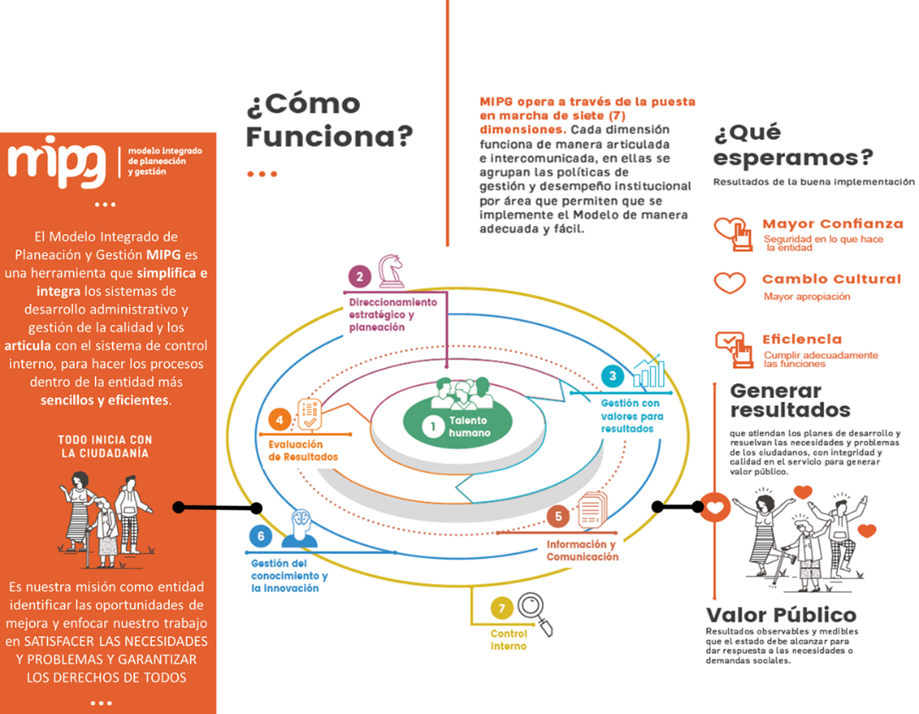
Fuente: Manual Operativo Modelo Integrado de Planeación y Gestión. DAFP

Círculo Virtuoso de la Participación
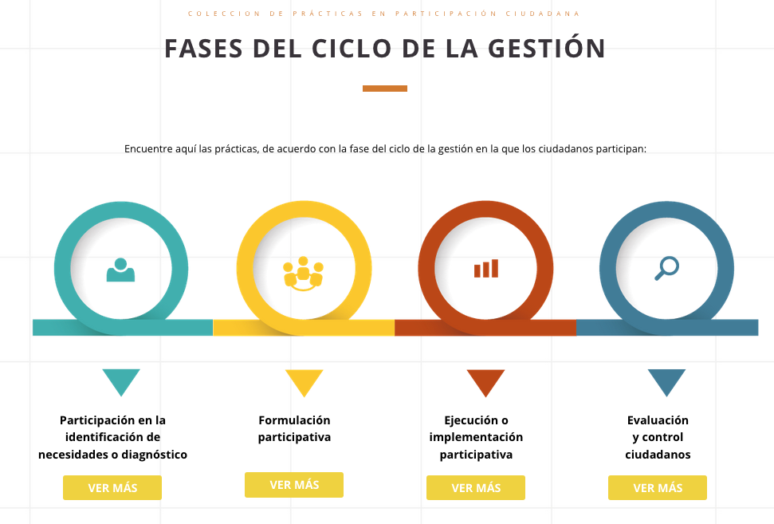
El Circulo virtuoso de la participación: Fortalece y promueve el uso de los mecanismos de participación directa, así como, la apertura de espacios de participación en todos los ciclos y escenarios de la política.
Fuente: Manual Operativo Modelo Integrado de Planeación y Gestión. DAFP

En el Índice de Participación Ciudadana en la Gestión Pública en el cual se mide la capacidad de la entidad pública de diseñar y ejecutar la estrategia según los mecanismos, espacios y acciones implementados, se realiza de manera detallada la valoración de los siguientes criterios:
- Condiciones institucionales idóneas para la promoción de la participación
- Grado involucramiento de ciudadanos y grupos de interés
- Calidad de la participación ciudadana en la gestión pública
- Eficacia de la participación ciudadana para mejorar la gestión institucional
- Rendición de Cuentas en la Gestión Pública
- Condiciones institucionales idóneas para la rendición de cuentas permanente
- Información basada en resultados de gestión y en avance en garantía de derechos
- Diálogo permanente e incluyente en diversos espacios
- Responsabilidad por resultados
De esta manera, se facilita y promueve la participación de la ciudadanía y sus organizaciones, permitiendo con ello, que en cada vigencia se incrementen los niveles de incidencia y contribución ciudadana al logro de resultados institucionales para la satisfacción de las necesidades y derechos. EL INSOR ha obtenido los siguientes resultados en las vigencias 2018, 2019 y 2020:

 | 2018 | 2019 | 2020
Índice de Desempeño Política de Participación ciudadana en la Gestión Pública | 81,4 | 90,3 | 80,8

De acuerdo al autodiagnóstico desarrollado, se obtuvo un puntaje inicial de 70, el cual sirvió como base para la estructuración de actividades que mejoraran el proceso de implementación de la política en la entidad. En la vigencia 2021, se realizaron acciones que incrementaron los niveles de apropiación de la política, obteniendo un resultado de 84.

MAPA DE PROCESOS
La identificación del Mapa de procesos fortalece la implementación del MIPG, ya que se describen las actividades de planeación, autoevaluación y mejoramiento continuo como bases para el direccionamiento estratégico de la Entidad, previa identificación de las necesidades y requisitos de nuestros usuarios.

Diagrama No. 3 Mapa de procesos del INSOR
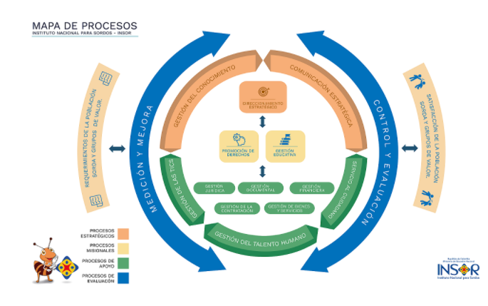
Fuente: Construcción propia – Actualizado 2019 - Comité de Gestión y Desempeño

El desarrollo de la Política de Participación Ciudadana en la Gestión se encuentra en los procesos de Servicio al Ciudadano, Direccionamiento Estratégico y los procesos misionales de gestión educativa y promoción de derechos

DEFINICIÓN DE INTERES EN PARTICIPACION CIUDADANA

- CIUDADANOS: Personas del común que son consideradas por la entidad como usuarios de la institución como Estudiantes, Docentes, Servidores Públicos.
- ENTIDADES: Organismos de control, entidades públicas de interés para el desarrollo de la actividad misional, asociaciones y agremiaciones, universidades, entes de cooperación internacional.
- DERECHO DE PETICIÓN: 15 días hábiles siguientes a la fecha de su recibo por medios físicos y/o electrónicos a ciudadanos y entidades.
- QUEJA: 15 días hábiles siguientes a la fecha de su recibo por medios físicos y/o electrónicos a ciudadanos y entidades.
- RECLAMO: 15 días hábiles siguientes a la fecha de su recibo por medios físicos y/o electrónicos a ciudadanos y entidades.
- SOLICITUD DE INFORMACIÓN: El plazo máximo para responderlas es de 10 días por medios físicos y/o electrónicos a ciudadanos, entidades y entidades.
- CONSULTAS: El plazo máximo para responderlas es de 30 días por medios físicos y/o electrónicos a ciudadanos y empresas.

ESTRATEGIAS DE PARTICIPACIÓN CIUDADANA

Desarrollar actividades con diferentes instituciones tanto públicas como privadas en los que existan escenarios de participación ciudadana. Estos espacios facilitan el acercamiento con la población sorda y con la ciudadanía en general, permitiendo que se identifiquen de manera real las necesidades de la población. En esta estrategia se involucran mecanismos o escenarios que tiene que ver con la participación en congresos, seminarios, talleres y foros en temas relacionados con la misión y las funciones del INSOR. Aunque son espacios de carácter más técnico, también permiten que la entidad haga presencia a través de sus áreas técnicas y misionales.
Mantener información en los medios y canales disponibles para la consulta de los usuarios y ciudadanos interesados.
Para el INSOR es fundamental mantener información en tiempo real, para lo cual dispone de un recurso humano y tecnológico debidamente actualizado sobre las acciones de la entidad. Así mismo dispone de las herramientas necesarias para satisfacer los requerimientos de los usuarios.
Protocolo de Servicio al Ciudadano: http://www.insor.gov.co/home/descargar/Protocolo-de-Servicio-al-Ciudadano-Insor_V5_ITS-2020.pdf

MECANISMOS Y ESPACIOS DE PARTICIPACIÓN CIUDADANA

De manera permanente el INSOR establece los siguientes mecanismos de participación ciudadana, de acuerdo a los recursos disponibles:

MECANISMOS DISPONIBLES | MECANISMOS PROPUESTOS
Página web en internet ( encuestas, servicios de atención en línea, buzón de contacto, notificación vía mail, formulario PQRSD, ciudadanos y entidades) | Participación ciudadana y Rendición de cuentas:  1. Gestión de PQRSD:  a. Realizar Capacitación al personal del INSOR en el procedimiento de las PQRSD.  b. Presentar el tema de Servicio al Ciudadano en la Inducción institucional.
 | 2. Medir la satisfacción los ciudadanos frente a la resolución de sus solicitudes por medio de encuestas.
Se dispone de un portal web para informar al ciudadano en línea, todo tipo de gestión y convocatoria que maneja la Entidad.  Se ubica un subsitio especial en la Sede Electrónica Institucional denominado “Participa” en el cual se centraliza la información de Participación Ciudadana y donde el INSOR mantendrá actualizada la información para incrementar los niveles de conocimiento e interacción con el ciudadano, cumpliendo criterios de usabilidad y accesibilidad. | 3. Actualizar los videos página web relacionados con los canales de atención y otros que se requieran.
 | 4. Realizar la gestión interinstitucional requerida para dar respuesta oportuna e integral al ciudadano y para la ejecución de ejercicios de Participación ciudadana.
Correo electrónico: Ciudadanos y entidades dispone de un correo disponible | 5. Realizar mesas de diálogo para identificar las necesidades de la población sorda en el territorio.
En la sede los ciudadanos pueden acercarse a las instalaciones físicas para atención al ciudadano | 6. Crear producciones audiovisuales que entreguen información pertinente para la comunidad sorda.  7. Desarrollar talleres con las familias y/o comunidad sorda para dar a conocer la oferta bilingüe bicultural.  8. Divulgar los avances de la implementación de los trámites y servicios.

El INSOR adopta estos mecanismos para facilitar la participación ciudadana, dado que estas permiten divulgar información y acercar a nuestro público objetivo en general, a los propósitos de la Entidad:

Mecanismo | URL
Página web | http://www.insor.gov.co/
Encuestas | http://www.insor.gov.co/  Encuesta PQRSD  https://docs.google.com/forms/d/1ZK43AZdaDiWP0OIMb-cFrVKtCyrJ5KUclbMwhUEy2SM/viewform?edit_requested=true&gxids=7757
 | https://www.youtube.com/channel/UCJQPAjZYGirtoNRraMgfc2w
 | https://www.facebook.com/pages/Instituto-Nacional-para-Sordos/107011899355738
 | https://twitter.com/insor_colombia @insor_colombia
 | https://www.instagram.com/insorcolombiaoficial/
 | atencionciudadanoinsor

MECANISMOS DE PARTICIPACIÓN CIUDADANA POR LEY

A continuación, puede consultar los mecanismos de participación ciudadana de acuerdo a lo establecido en el l artículo 103 de la Constitución Colombiana, el cual se encuentra disponible en la sede electrónica del INSOR:
http://www.insor.gov.co/home/wp-content/uploads/filebase/Mecanismos_de_participacion.pdf

CRONOGRAMA DE ACTIVIDADES

Para facilitar la implementación de esta política, el INSOR ha establecido un cronograma que relaciona los espacios programados para la vigencia 2022:
Anexo Cronograma de Actividades 2022

SEGUIMIENTO Y EVALUACIÓN

Como mecanismo de seguimiento y evaluación al presente plan de participación ciudadana en la gestión pública, se establecen los siguientes instrumentos y secuencia:
- Actualizar permanente el formulario de reporte de las actividades de participación ciudadana en la gestión pública, que permita caracterizar y hacer seguimiento a los espacios desarrollados por el INSOR de cara a la ciudadanía, según cada área, temática y grupo de interés.
- Actualizar el indicador de participación ciudadana en la gestión pública de la Entidad (actividades programadas vs actividades desarrolladas) y generar el reporte de cumplimiento cada cuatrimestre de la vigencia.
- Generar un informe por cada espacio programado, donde se realice la descripción de las acciones adelantadas en el alistamiento institucional, el desarrollo del ejercicio de participación y la valoración de los objetivos trazados.
- Revisar a través de la herramienta de autodiagnóstico, el avance de cumplimiento o estado de la política de gestión y desempeño de Participación Ciudadana y Rendición de Cuentas

CONTROL DE CAMBIOS
Versión | Cambio | Fecha y acta de aprobación
01 | Documento nuevo

CONTROL DEL DOCUMENTO
Elaboró |  | Revisó |  | Aprobó:
Cargo: |  | Cargo: |  | Cargo:
Fecha: |  | Fecha: |  | Fecha:
Firma: |  | Firma: |  | Firma:

Definición MIPG tomada: Manual Operativo sistema de Gestión MIPG DAFP
“Por medio del cual se modifica el Decreto 1083 de 2015, Decreto Único Reglamentario del Sector Función Pública, en lo relacionado con el Sistema de Gestión establecido en el artículo 133 de la Ley 1753 de 2015”
Manual Operativo Sistema de Gestión Modelo Integrado de Planeación y Gestión. DAFP Pág 44
Manual Operativo Sistema de Gestión Modelo Integrado de Planeación y Gestión. DAFP Pág 58

